Семинар по фундаментальным проблемам аэродинамики в формате видеоконференции
ЦАГИ им. Н.Е. Жуковского, ИТПМ СО РАН, СПбПУ, ИМех МГУ

Вторник, 24.09.2019. 11:00

«Площадка» в СПбПУ, IV учебный корпус, первый (ближний к главному зданию) подъезд, второй этаж, налево и еще раз налево, железная дверь в торце коридора, на двери справа кнопка домофона
Контактное лицо в СПбПУ – доц. каф. гидроаэродинамики, горения и теплообмена ИПММ
Николай Георгиевич Иванов, тел.сл. (812) 297 24 19; тел.моб. +7 921 326 06 04

Тема: Взрывные явления при быстрых
фазовых переходах
Автор: Сергей Евгеньевич Якуш (ИПМех РАН)
yakush@ipmnet.ru

Быстрые фазовые переходы с резким увеличением удельного объема системы способны приводить к локальному повышению давления и распространению взрывных волн (физический взрыв). В докладе рассмотрены два явления такого типа – вскипание перегретой жидкости при разрушении резервуара высокого давления, а также паровой взрыв (термическая детонация) при взаимодействии высокотемпературных расплавов с водой. Рассмотрены математические модели этих явлений, в которых основное внимание уделяется гидродинамическим аспектам возникновения и распространения ударных волн в многофазных системах при упрощенном описании сложных процессов, протекающих на малых масштабах.
Приведены примеры расчета физического взрыва при разрушении резервуара высокого давления со сжиженным пропаном. Рассмотрено быстрое вскипание при полном и частичном заполнении резервуара (рис. 1). Получены характеристики воздушных ударных волн, продемонстрирована картина течения в двухфазной зоне, включая распространение волны вскипания и вторичные отражения ударных волн, приводящие к характерным профилям давления с несколькими максимумами. Выявлены причины более низкой эффективности физических взрывов по сравнению с ТНТ.
Рассчитана структура волны парового взрыва при распространении по зоне предварительного перемешивания с крупнодисперсными каплями расплава, испытывающими фрагментацию после прохождения волны давления. Обсуждается роль различных физических явлений в формировании взрывной волны, а также рассматривается аналогия с детонационными волнами в химически реагирующих системах. Результаты расчетов сопоставлены с имеющимися экспериментальными данными.

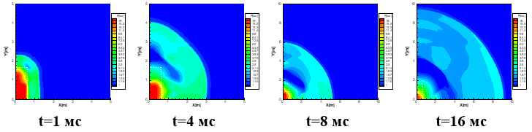
Рисунок 1.

